Tugas 1: Judul tugas – Decision Tree

Siti aisah - 01102221291

1 Teknik Informatika, STT Terpadu Nurul Fikri, Depok

*E-mail: siti22129ti@student.nurulfikri.ac.id

**Abstract.** Pembelajaran *Machine Learning* merupakan cabang dari kecerdasan buatan (*Artificial Intelligence*) yang berfokus pada pengembangan algoritma dan model statistik untuk memungkinkan sistem komputer belajar dari data danmembuat prediksi atau keputusan secara otomatis tanpa pemrograman eksplisit..

1. Membaca data set

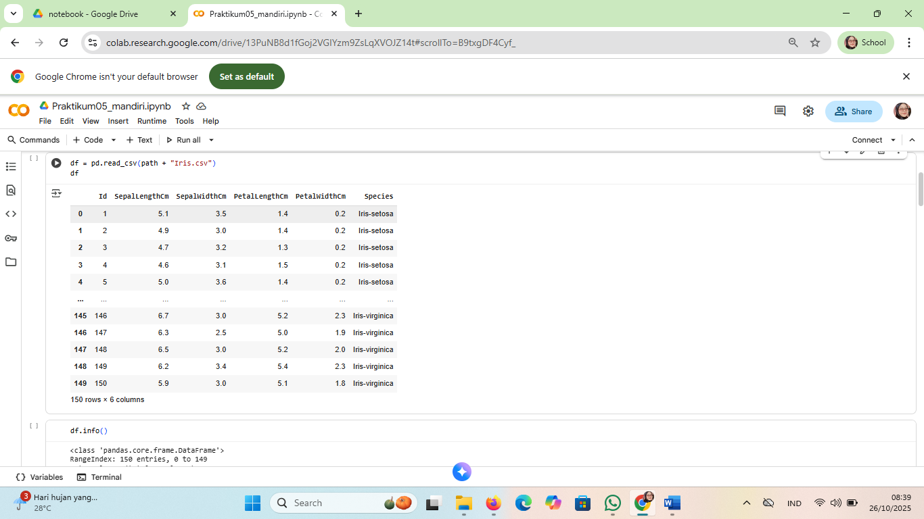

* 1. . Membaca file csv

1. melihat informasi data

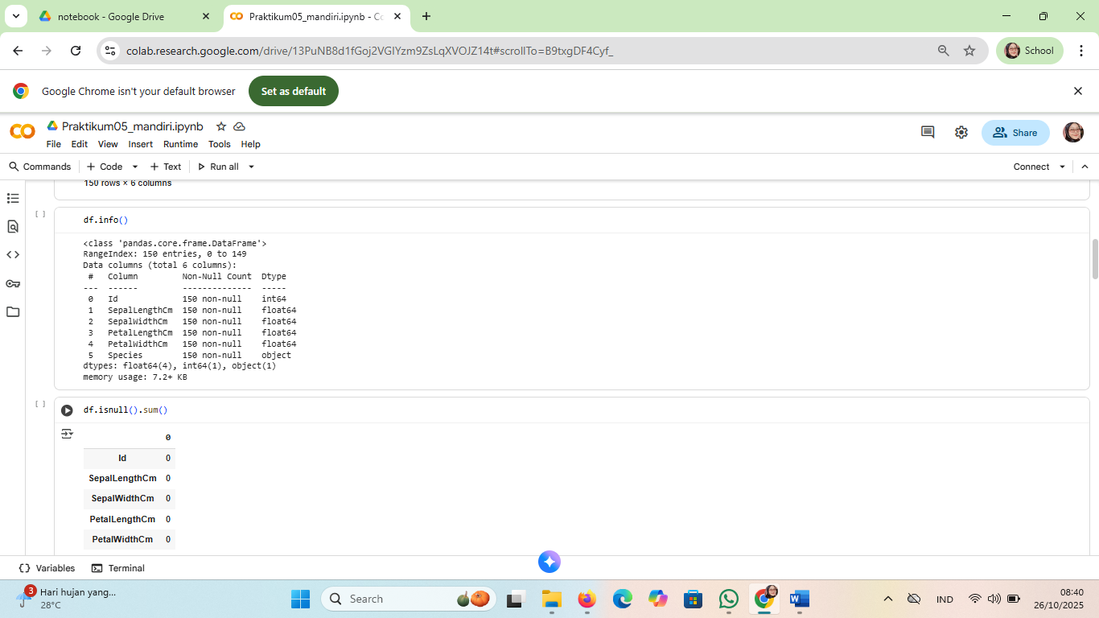

*1.2 Hasil melihat informasi data*

3. Cek Missing Value

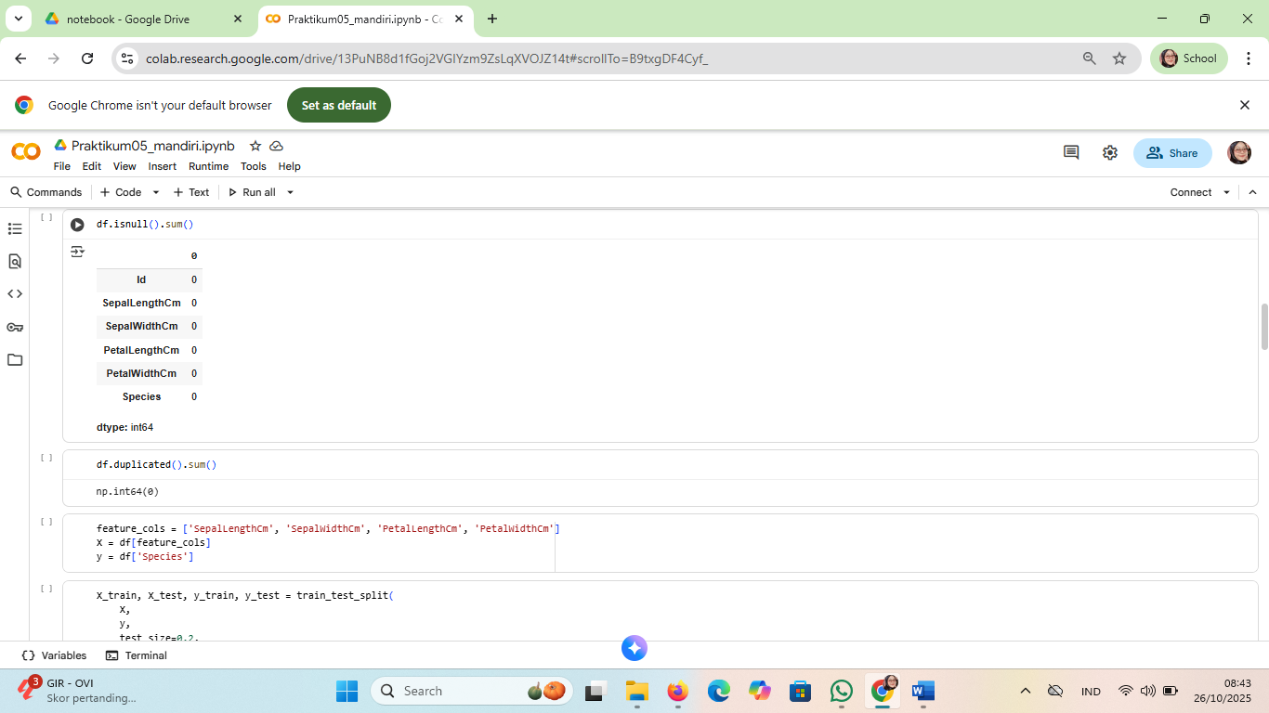

1.3 hasil dari Cek Missing Value

4. Untuk menghitung jumlah data duplikat

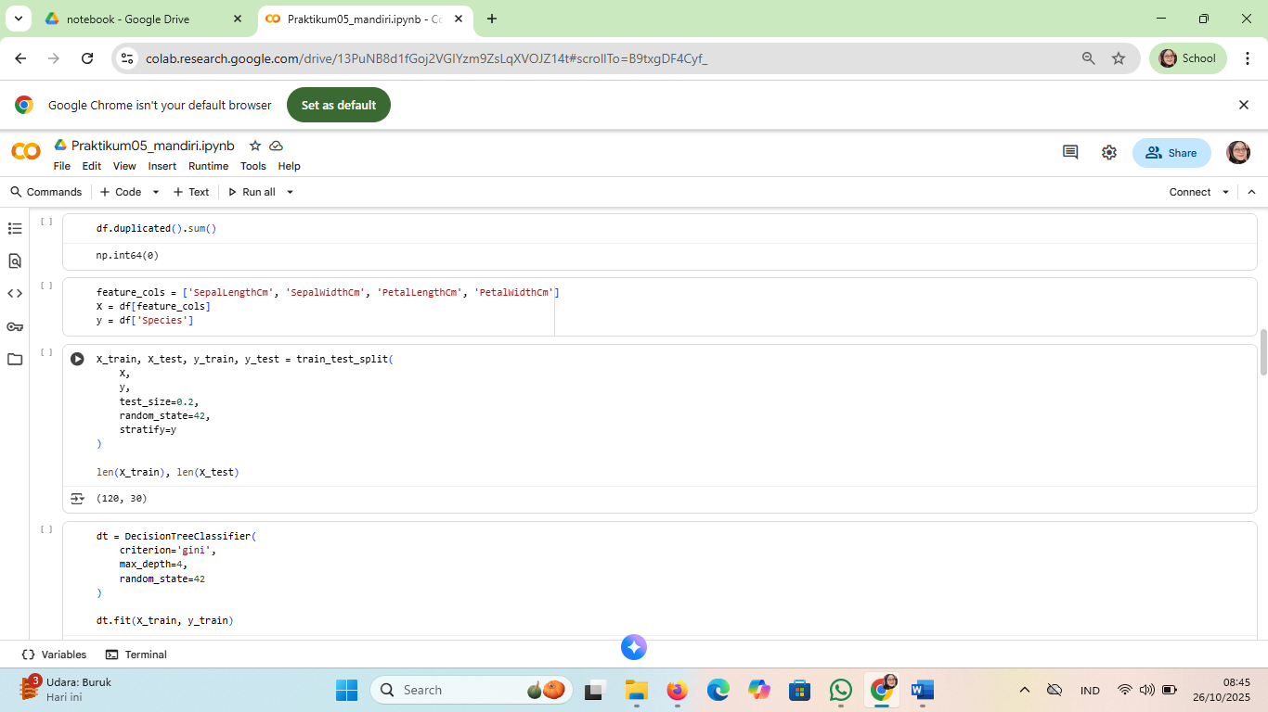

1.4 *hasil dari Untuk menghitung jumlah data duplikat*

5. Membuat model Decision Tree

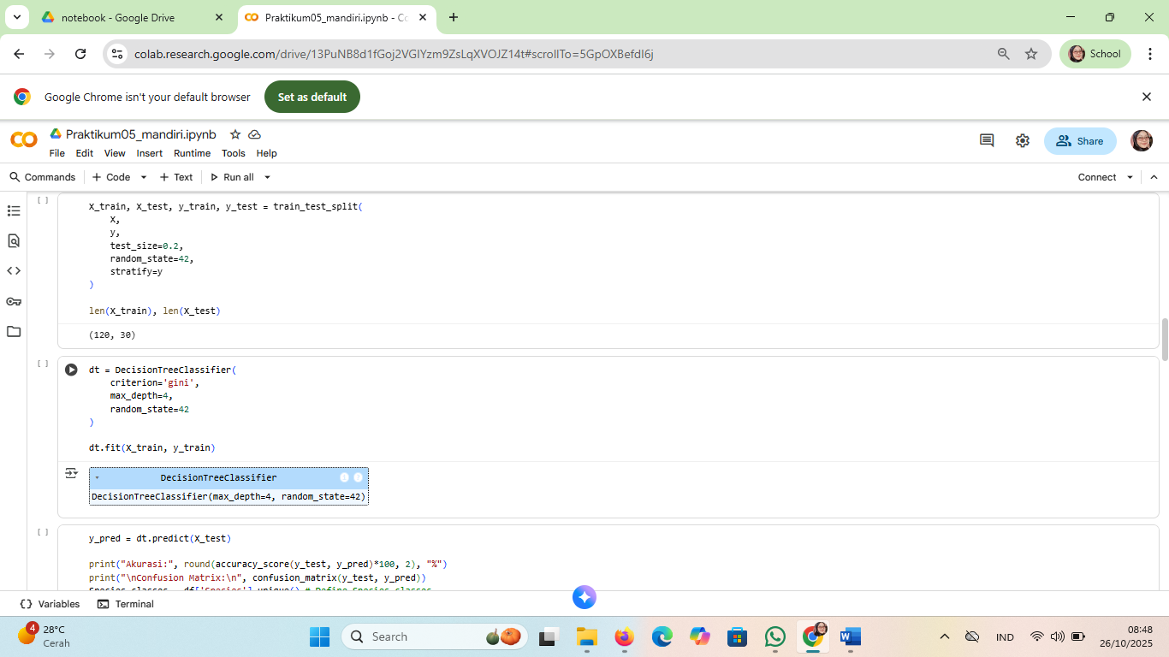

1.*5 Membuat model Decision Tree*

6. memprediksi kelas dari data uji berdasarkan model

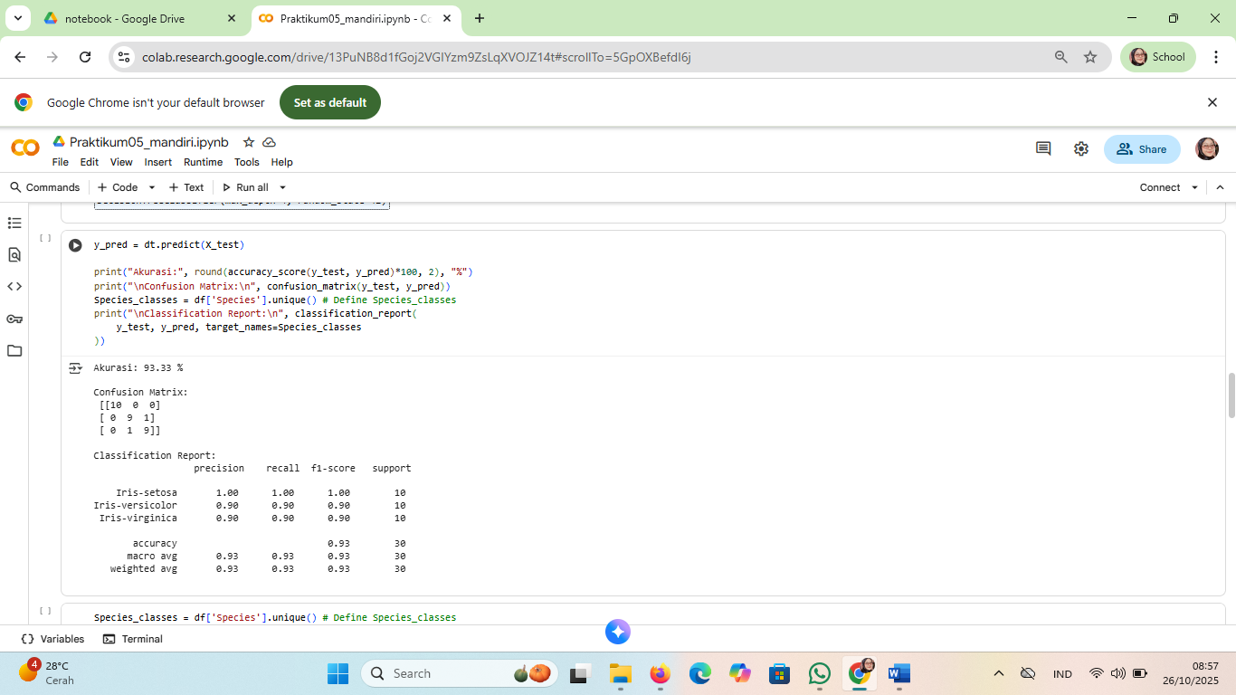

1.6 *memprediksi kelas dari data uji berdasarkan model*

7. klasifikasi stunting

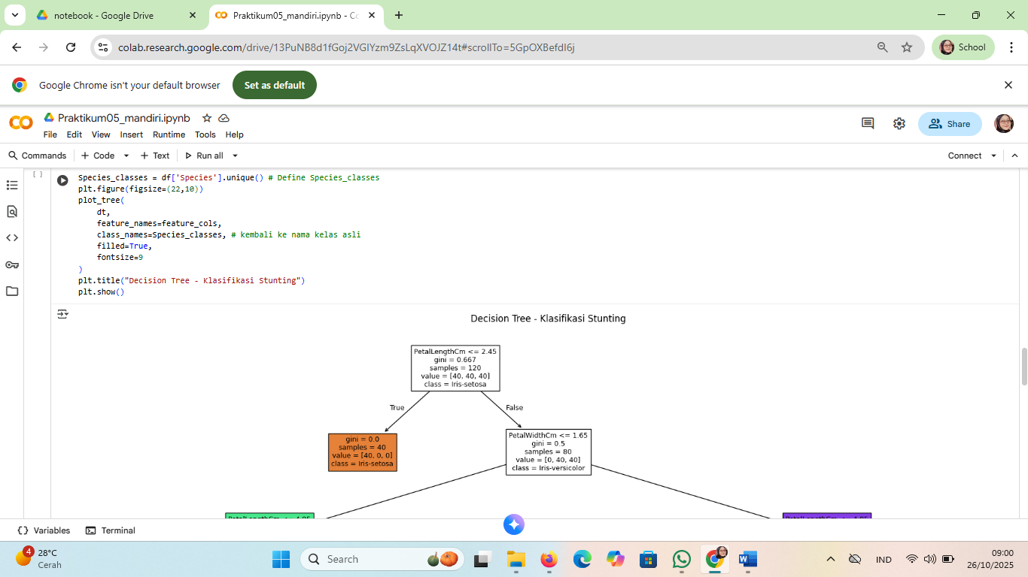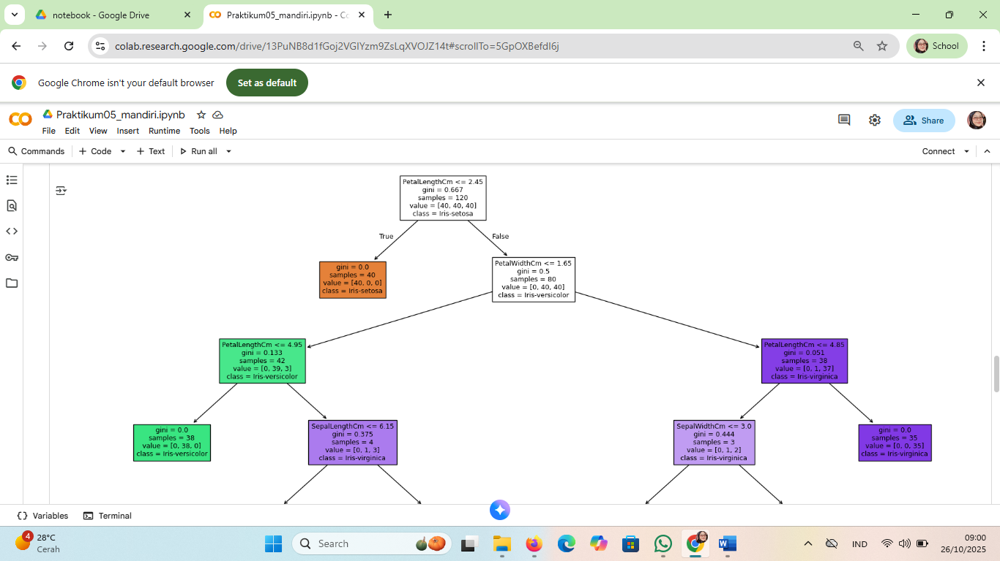

1.7 *hasil* klasifikasi stunting

8. untuk menampilkan tingkat kepentingan (importance) setiap fitur dalam model Decision Tree.

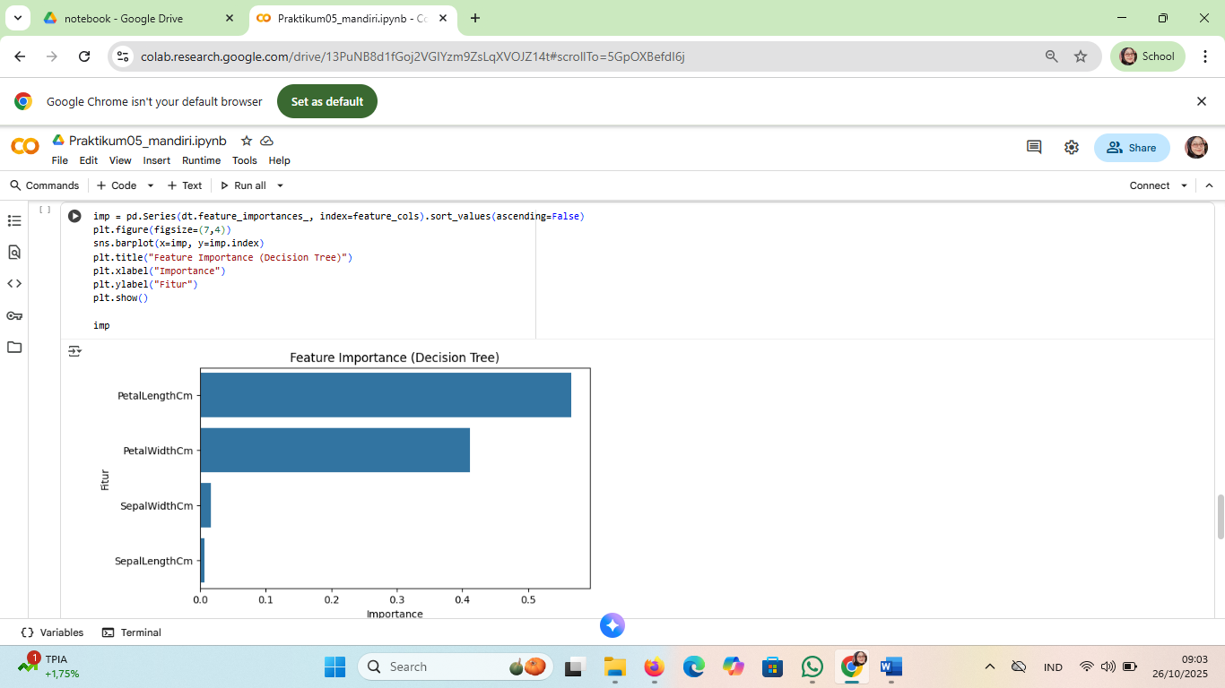*1.8* *hasil* menampilkan tingkat kepentingan (importance) setiap fitur dalam model Decision Tree.

9. mencari nilai terbaik dari parameter

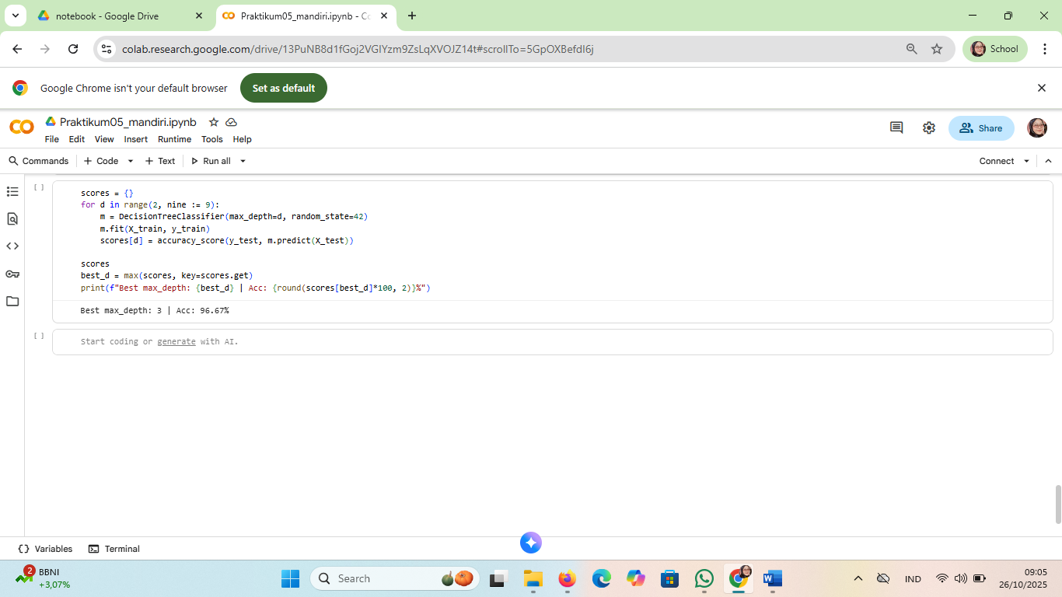

*1.9 hasil* mencari nilai terbaik dari parameter

Referensi:

Munir, S., Seminar, K. B., Sudradjat, Sukoco, H., & Buono, A. (2022). The Use of Random Forest Regression for Estimating Leaf Nitrogen Content of Oil Palm Based on Sentinel 1-A Imagery. *Information*, *14*(1), 10. https://doi.org/10.3390/info14010010

Seminar, K. B., Imantho, H., Sudradjat, Yahya, S., Munir, S., Kaliana, I., Mei Haryadi, F., Noor Baroroh, A., Supriyanto, Handoyo, G. C., Kurnia Wijayanto, A., Ijang Wahyudin, C., Liyantono, Budiman, R., Bakir Pasaman, A., Rusiawan, D., & Sulastri. (2024). PreciPalm: An Intelligent System for Calculating Macronutrient Status and Fertilizer Recommendations for Oil Palm on Mineral Soils Based on a Precision Agriculture Approach. *Scientific World Journal*, *2024*(1). https://doi.org/10.1155/2024/1788726

LINK GITHUB: <https://github.com/Sitiaisah1604/machine-learning>